Ein Stück vom Ganzen
bestimmen und darstellen

Text zum Erklärvideo B1A1

Zum Fördermaterial von Andrea Schink & Susanne Prediger

Link zum Fördermaterial und Erklärvideo: http://mathe-sicher-koennen.dzlm.de/bpd#b1

 | Bild und Text im Video (wichtigste bedeutungsbezogene Satzbaustein in fett) |  | Hinweise für Lehrkräfte
0:00 | Aufhänger
 | 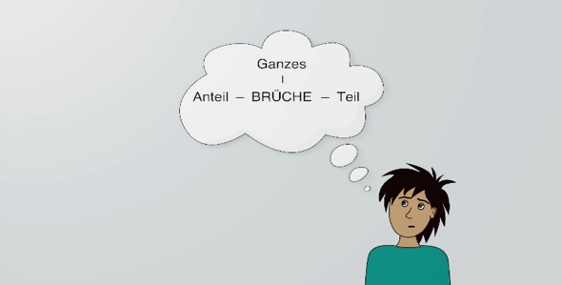 | Kenan denkt über Brüche nach.  Er weiß, Brüche beschreiben einen Anteil. Dabei haben das Ganze und der Teil eine wichtige Rolle.  Wie Anteil, Teil und Ganzes  zusammenhängen, schauen wir uns  in diesem Video mal genauer an. | - Brüche beschreiben Anteile als Teil-Ganzes-Beziehungen  - Dieses Erklärvideo B1A1 zeigt Brüche mit Zähler 1, in nächsten Video B1A2 werden Viertel, Drittel, etc. gezählt mit anderen Zählern.
0:22 | Anteil als Zusammenhang vom Teil zum Ganzen
 | 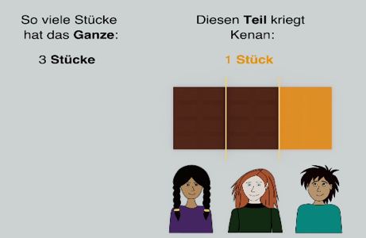 | Wir fangen mit einem Beispiel an. Kenan, Leonie und Tara teilen sich ein Tafel Schokolade. Sie brechen sie in drei gleich große Stücke.  Kenan bekommt dann  eins von drei Schokostücken.  Sein Anteil ist 1/3 von der ganzen Tafel. | - Hier wird der Bruch als Anteil erklärt
Der Nenner nennt dir, aus wie vielen Stücken die ganze Tafel besteht. Sie besteht aus drei gleich großen Stücken.
Der Teil, den Kenan bekommt, ist ein Stück. Das siehst du im Zähler. Er zählt, aus wie vielen Stücken der Teil besteht.
Es gibt also insgesamt drei Stücke und Kenan bekommt eins.
Der Bruch beschreibt den Anteil, das ist der Zusammenhang zwischen dem Teil und dem Ganzen.
 | 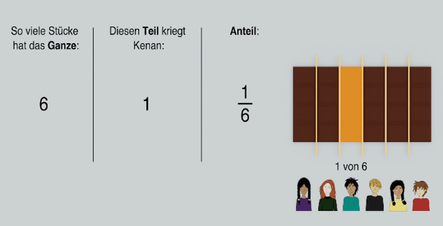 | Schau dir jetzt dieses Beispiel an:  Hier teilen sich sechs Kinder gerecht die Tafel Schokolade.  Was ist hier das Ganze, der Teil und der Anteil, den Kenan bekommt?  Das Ganze besteht dieses Mal aus sechs Stücken. Kenan bekommt ein Stück. Also besteht der Teil aus einem Stück. Für den Anteil bedeutet das: Kenan bekommt eins von sechs Stücken. Das ist 1/6. | - Dazu passen die MSK-Förderaufgaben 1.1a und 1.3  (aus Baustein B1A)

1:34 | Vergleich von 1/3 und 1/6: Gleiches Ganzes – kleinerer Teil, also kleienrer Anteil
 | 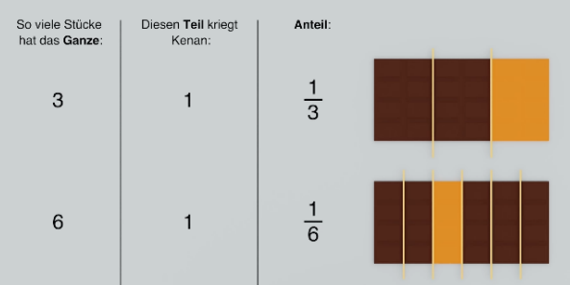 |  | Schau dir jetzt beide Beispiele noch einmal an: Die ganze Tafel Schokolade ist in beiden Beispielen gleich groß.  Im ersten Beispiel wird die Tafel in drei Stücke geteilt, im zweiten Beispiel wird sie in sechs Stücke geteilt.  Kenan bekommt jeweils ein Stück vom Ganzen, aber du siehst, dass es im unteren Beispiel kleiner ist.  Logisch, denn je mehr Kinder sich die Tafel teilen, desto kleiner die Stücke. 1/6 ist also kleiner als 1/3. | - Häufige Fehlvorstellung wird thematisiert: 1/6 sei größer als 1/3, wenn die Zahl im Nenner größer ist  - wichtig: das Ganze bleibt gleich – Vorstellung, dass bei kleinerem Anteil auch der Teil kleiner ist, nur bei gleichbleibendem Ganzen tragfähig!  - Dazu passt die MSK-Förderaufgabe 1.1b  (aus Baustein B1A)
2:03 | „Anteil von einem Ganzen“ richtig interpretieren
 | 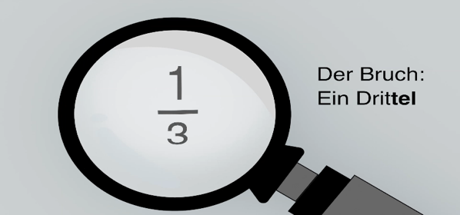 |  | Übrigens: Das -tel an dem Wort zeigt immer an, dass das Ganze in Teile gebrochen wurde.  Drittel heißt dann, das Ganze wurde in drei Teile gebrochen. Und „Bruch“, das kommt von „brechen in Teile“. | - So wird das Wort Bruch an die Verteil-Situation angeknüpft und das „-tel“ an Teil.
2:07 | Variation des Ganzen
 | 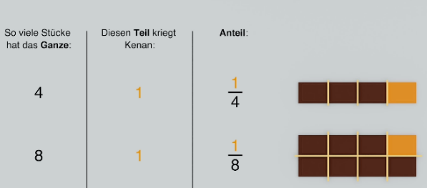 |  | Wie schaut das in dieser Situation aus? Wir haben hier verschieden große Schokoladentafeln. Kenan nimmt sich von jeder Tafel ein gleich großes Stück. Der Teil ist also beide Male 1. Wie sieht es hier mit den Anteilen aus? Das Ganze ist hier unterschiedlich. | - Vertiefung des Zusammenhangs Teil vom Ganzen durch Variation des Ganzen  - Trotz gleicher Größe des Teils ist der Anteil kleiner hervorzuheben ist, dass sich im Beispiel zum Vergleich von 1/3 und 1/6 das Ganze hier verändert
 |  | Die erste Tafel besteht aus vier Stücken. Die zweite aus acht. Bei der ersten bekommt Kenan also ein Stück von insgesamt vier Stücken, also 1/4. Bei der zweiten bekommt er eins von acht Stücken, also 1/8. Du siehst: Beide Male ist der Teil von Kenan gleich groß, nämlich ein Stück. Der Anteil der ganzen Tafel Schokolade ist aber trotzdem unterschiedlich, weil das Ganze verschieden ist. Der Anteil ist also immer abhängig vom Teil und dem Ganzen. |  | - Dazu passen die MSK-Förderaufgabe 1.2, 1.4a und 1.4b  (aus Baustein B1A)
3:08 | Abschluss und Abschlussaufgabe
 | 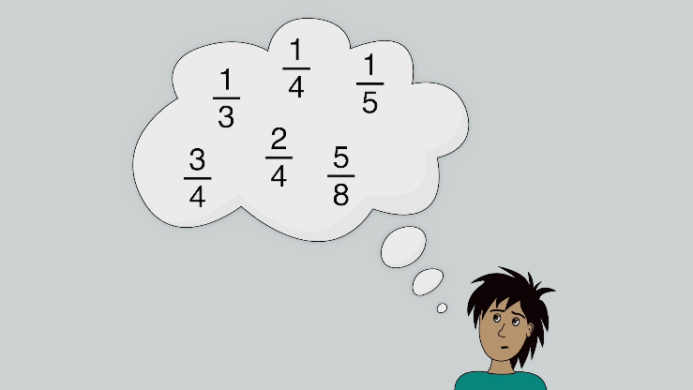 |  | So kannst du dir die Brüche mit einer 1 im Zähler, wie z.B. 1/3, 1/4, 1/5 usw. vorstellen. Und wie du dir die Brüche wie 3/4, 2/4 oder 5/8 vorstellen kannst, das zeigen wir dir im Video „Mehrere Stücke vom Ganzen bestimmen und darstellen“.  Und jetzt bist du dran:  Kannst du zu dem Bruch 1/5 zwei  verschiedene Bilder zeichnen? | - Weiter geht es mit Video B1A2

